O’ZBEKISTON RESPUBLIKASI MUDOFAA VAZIRLIGI HARBIY XAXFSIZLIK VA MUDOFAA UNIVERSITETINING AXBOROT-KOMMUNIKATSIYA TEXNOLOGIYALARI VA HARBIY ALOQA INSITUTI



AXBOROT-KOMMUNIKATSIYA TEXNOLOGIYALARI VA SUN’IY INTELLEKT KAFEDRASI
“Suniy intellekt asoslari” FANIDAN

MUSTAQIL ISH

Bajardi: Bo’ronov D.
Qabul qildi: Isakov M.

Toshkent 2025

2-variant: Moliya va bank opsiyalari.

1-savol(NumPy): Valyuta konvensiyasi
Vazifa:
Bankda bir kun davomida amalga oshirilgan 5 ta tranzaksiya AQSH dollarida berilgan: [100,250,400,150,500].
Valyuta kursi: 1USD = 12500 UZS
- Tranzaksiyalarni NumPy massiviga o’tkazing.
- Barcha tranzaksiyalarni so’mga o’giring.
- So’mdagi tranzaksiyalarning umumiy qiymatini hisoblang.
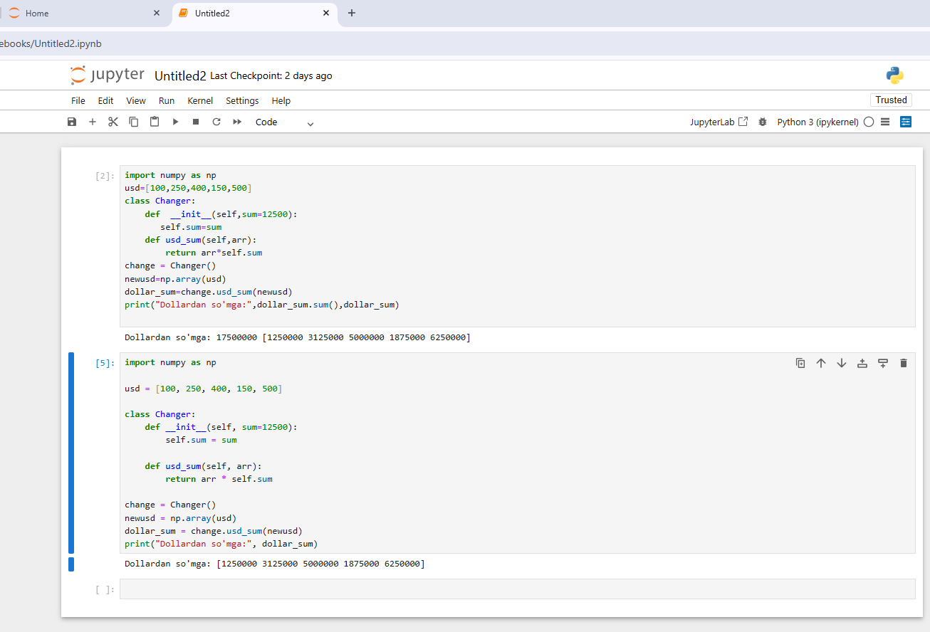
Kodi:
import numpy as np
usd=[100,250,400,150,500]
class Changer:
def __init__(self,sum=12500):
self.sum=sum
def usd_sum(self,arr):
return arr*self.sum
change = Changer()
newusd=np.array(usd)
dollar_sum=change.usd_sum(newusd)
print("Dollardan so'mga:",dollar_sum.sum(),dollar_sum)
Natija: Dollardan so'mga: 17500000 [1250000 3125000 5000000 1875000 6250000]
2-savol(Pandas): Kredit portfeli tahlili
Vazifa:
Mijozlar malumotlar bazasi berilgan:
- Ism: Ali, Vali, Gani, Salim
- Kredit_Miqdori: 1000, 2000, 1500, 3000
- Muddati(Oy): 12,24,12,36
- Statusi: “To’langan”, “Qrzdor”, “To’langan”, “Qrzdor”

- Yuqoridagi malumotlar asosida DataFrame yarating
- Oylik_tolov ustunini qo’shing(Kredit_Miqdori/Muddati)
- Faqat “Qrzdor”, statusidagi mijozlarning malumotlarini filtrlab chiqaring.
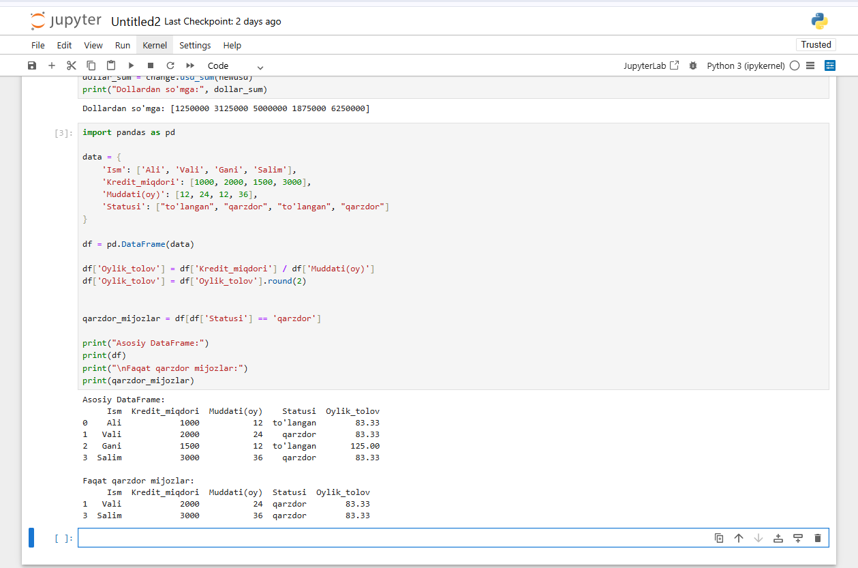
Kodi:
import pandas as pd

data = {
'Ism': ['Ali', 'Vali', 'Gani', 'Salim'],
'Kredit_miqdori': [1000, 2000, 1500, 3000],
'Muddati(oy)': [12, 24, 12, 36],
'Statusi': ["to'langan", "qarzdor", "to'langan", "qarzdor"]
}

df = pd.DataFrame(data)

df['Oylik_tolov'] = df['Kredit_miqdori'] / df['Muddati(oy)']
df['Oylik_tolov'] = df['Oylik_tolov'].round(2)

qarzdor_mijozlar = df[df['Statusi'] == 'qarzdor']

print("Asosiy DataFrame:")
print(df)
print("\nFaqat qarzdor mijozlar:")
print(qarzdor_mijozlar)

Natija:
Asosiy DataFrame:
Ism Kredit_miqdori Muddati(oy) Statusi Oylik_tolov
0 Ali 1000 12 to'langan 83.33
1 Vali 2000 24 qarzdor 83.33
2 Gani 1500 12 to'langan 125.00
3 Salim 3000 36 qarzdor 83.33

Faqat qarzdor mijozlar:
Ism Kredit_miqdori Muddati(oy) Statusi Oylik_tolov
1 Vali 2000 24 qarzdor 83.33
3 Salim 3000 36 qarzdor 83.33

3-savol(Matplotlip): Xarajatlar taqsimoti(Pie Chart)
Vazifa:
Kompaniyaning yillik xarajatlari quyidagicha:
- Maoshlar: 40%
- Ijara: 20%
- Marketing: 25%
- Boshqa: 15%
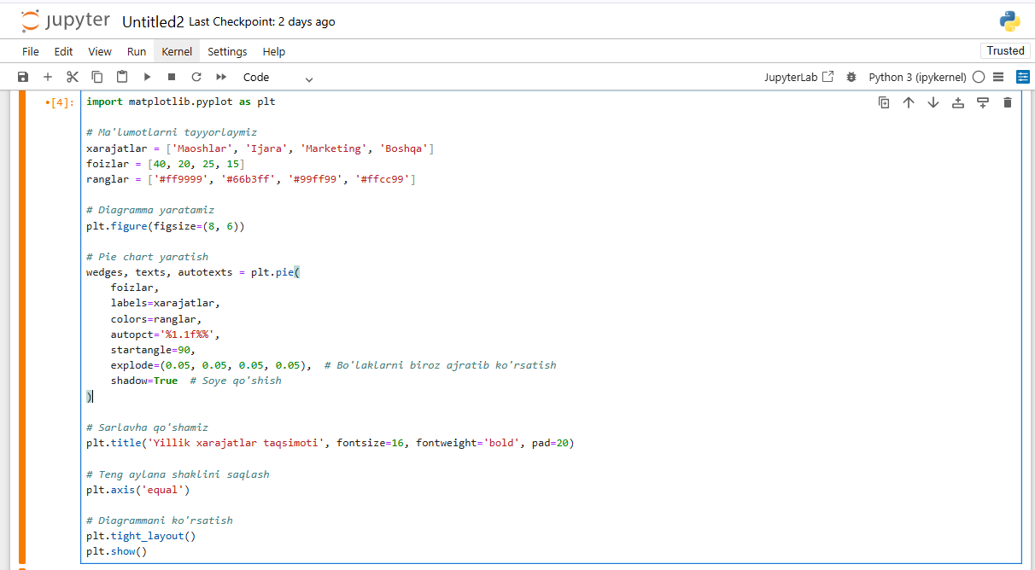
Ushbu malumotlar asosida Doira diagramma(Pie Chart) chizing. Har bir bo’lakda foizlar ko’rsatilsin va sarlavha “Yillik xarajatlar taqsimoti” bo’lsin.

Kodi:
import matplotlib.pyplot as plt
xarajatlar = ['Maoshlar', 'Ijara', 'Marketing', 'Boshqa']
foizlar = [40, 20, 25, 15]
ranglar = ['#ff9999', '#66b3ff', '#99ff99', '#ffcc99']

plt.figure(figsize=(8, 6))

wedges, texts, autotexts = plt.pie(
foizlar,
labels=xarajatlar,
colors=ranglar,
autopct='%1.1f%%',
startangle=90,
explode=(0.05, 0.05, 0.05, 0.05),
shadow=True
)

plt.title('Yillik xarajatlar taqsimoti', fontsize=16, fontweight='bold', pad=20)

plt.axis('equal')
plt.tight_layout()
plt.show()

Natija:
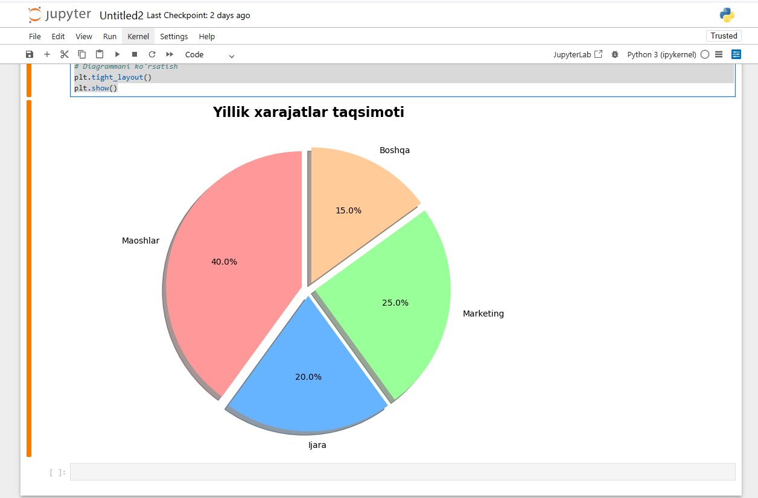

4-savol(Seaborn): Kredit reyting va Miqdor(Boxplot)
Vazifa:
Bank mijozlarning kredit reytingi(A,B,C) va ular olgan kredit miqdori o’rtasidagi bog’liqlikni tahlil qilish kerak. Seaborn yordamida yordamida Boxplot(quti diagramma) chizing. Bu har birr eying toifasida kredit miqdori qanday tarqalganini (min, max, mediana) ko’rsatadi.
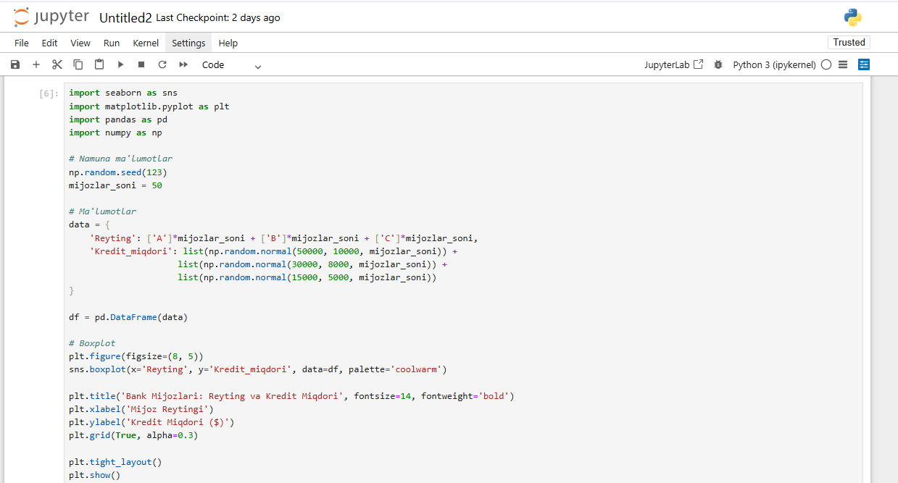
Kodi:
import seaborn as sns
import matplotlib.pyplot as plt
import pandas as pd
import numpy as np

# Namuna ma'lumotlar
np.random.seed(123)
mijozlar_soni = 50

# Ma'lumotlar
data = {
'Reyting': ['A']*mijozlar_soni + ['B']*mijozlar_soni + ['C']*mijozlar_soni,
'Kredit_miqdori': list(np.random.normal(50000, 10000, mijozlar_soni)) +
list(np.random.normal(30000, 8000, mijozlar_soni)) +
list(np.random.normal(15000, 5000, mijozlar_soni))
}

df = pd.DataFrame(data)

# Boxplot
plt.figure(figsize=(8, 5))
sns.boxplot(x='Reyting', y='Kredit_miqdori', data=df, palette='coolwarm')

plt.title('Bank Mijozlari: Reyting va Kredit Miqdori', fontsize=14, fontweight='bold')
plt.xlabel('Mijoz Reytingi')
plt.ylabel('Kredit Miqdori ($)')
plt.grid(True, alpha=0.3)

plt.tight_layout()
plt.show()

Natija:
